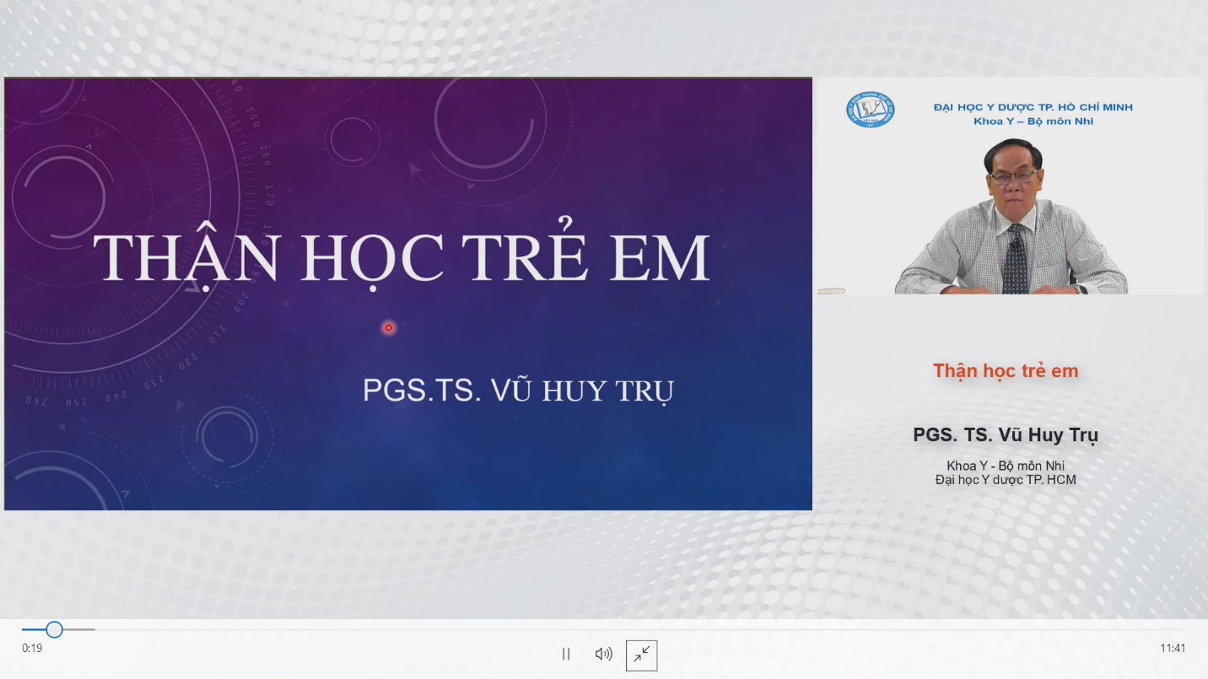

Cần học VCTC, HCTH, NTT, Henoch Scholein.

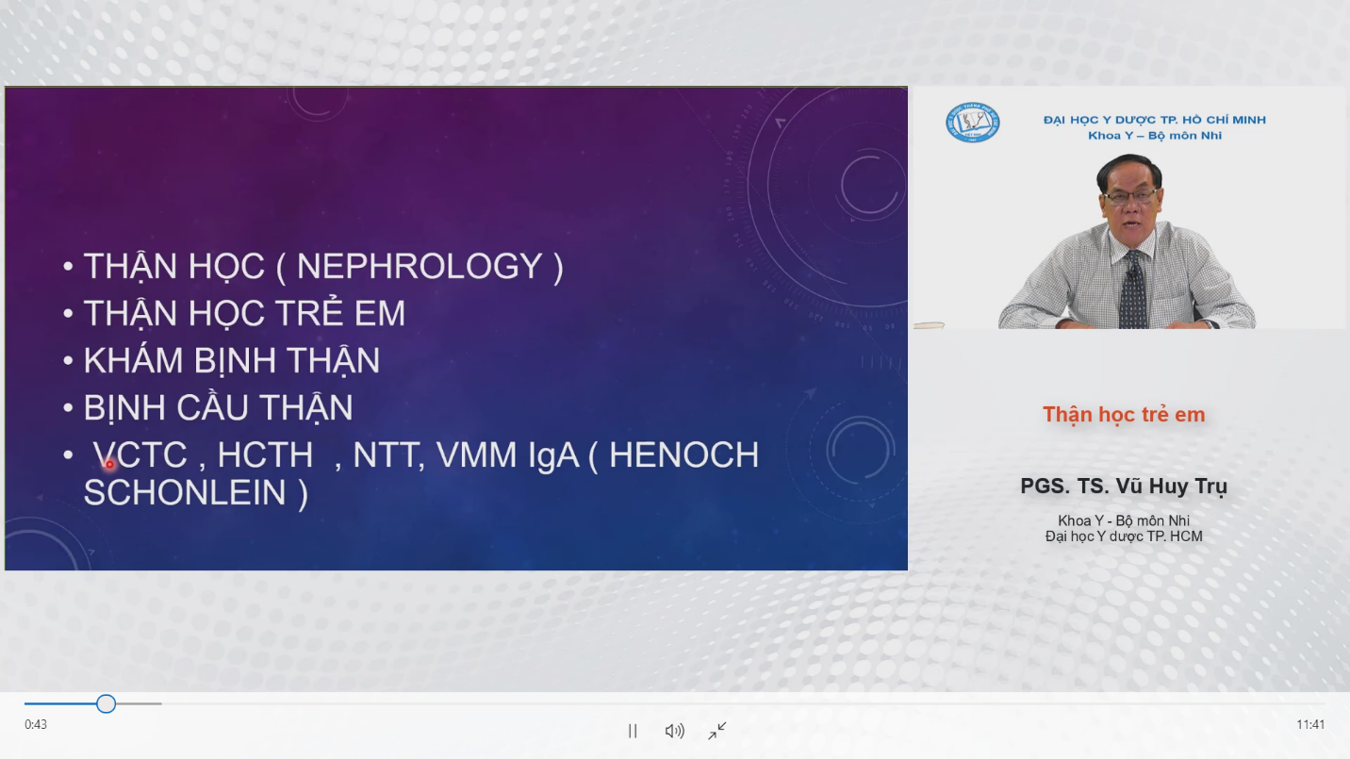

* Y4, Y6: tập trung bệnh cầu thận

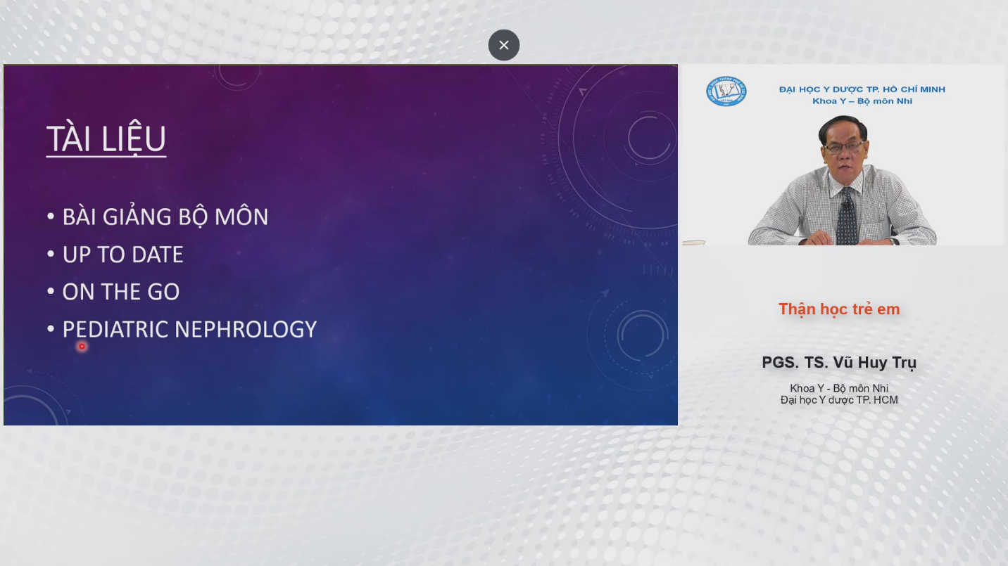

* Học tài liệu bộ môn và 3 tài liệu nước ngoài

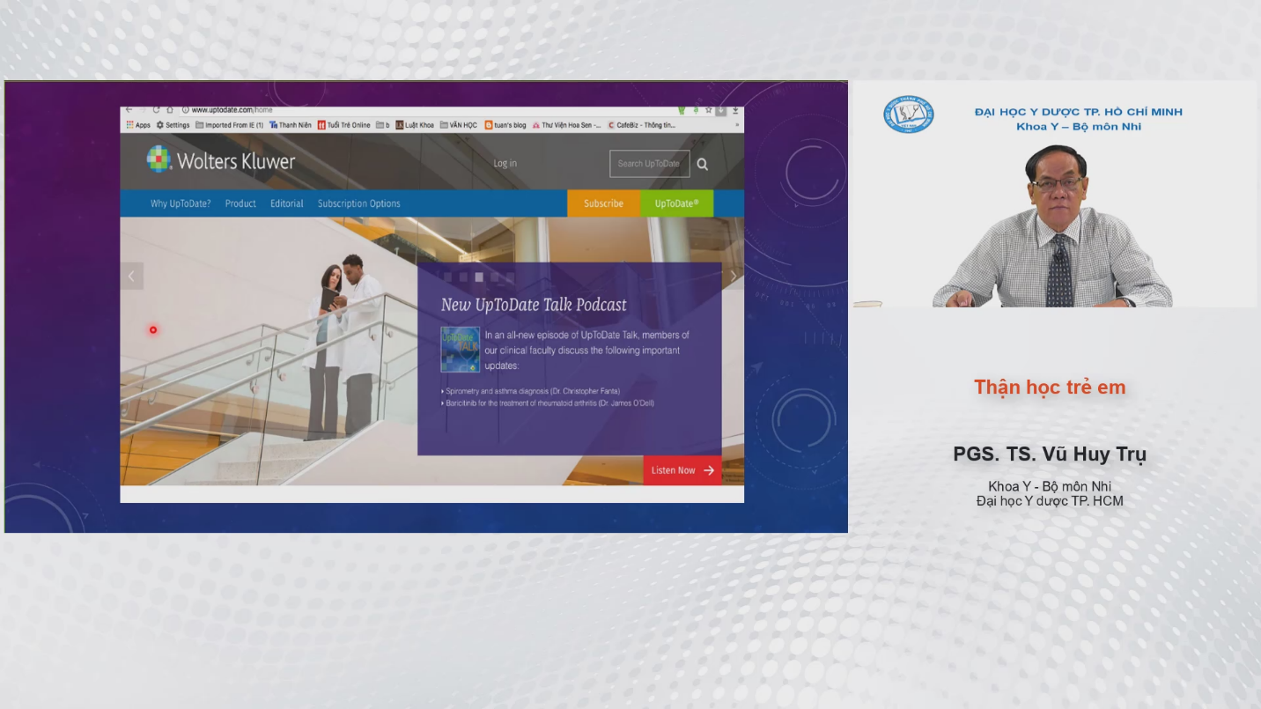

* Lên thư viện search

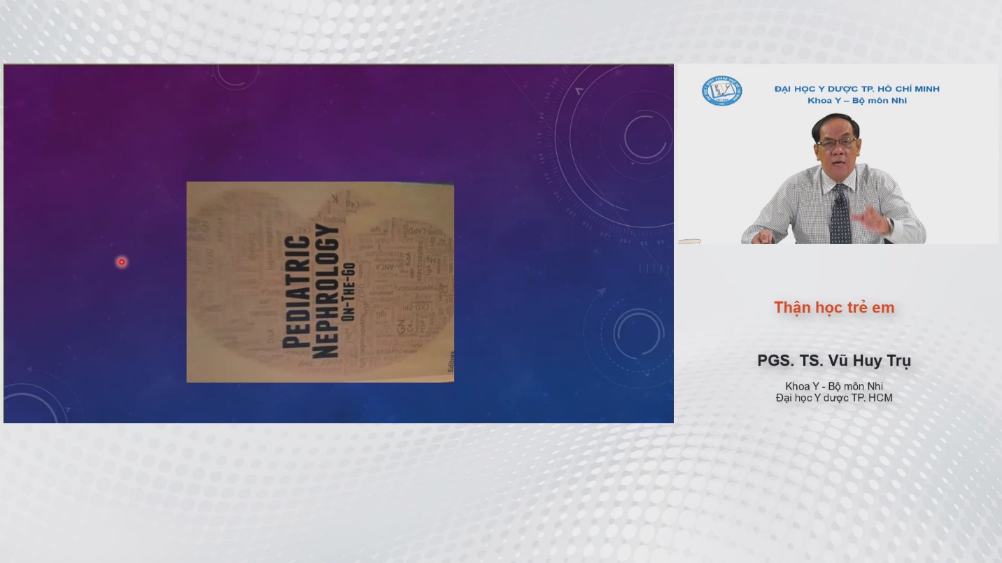

* Ra đông bắc mua

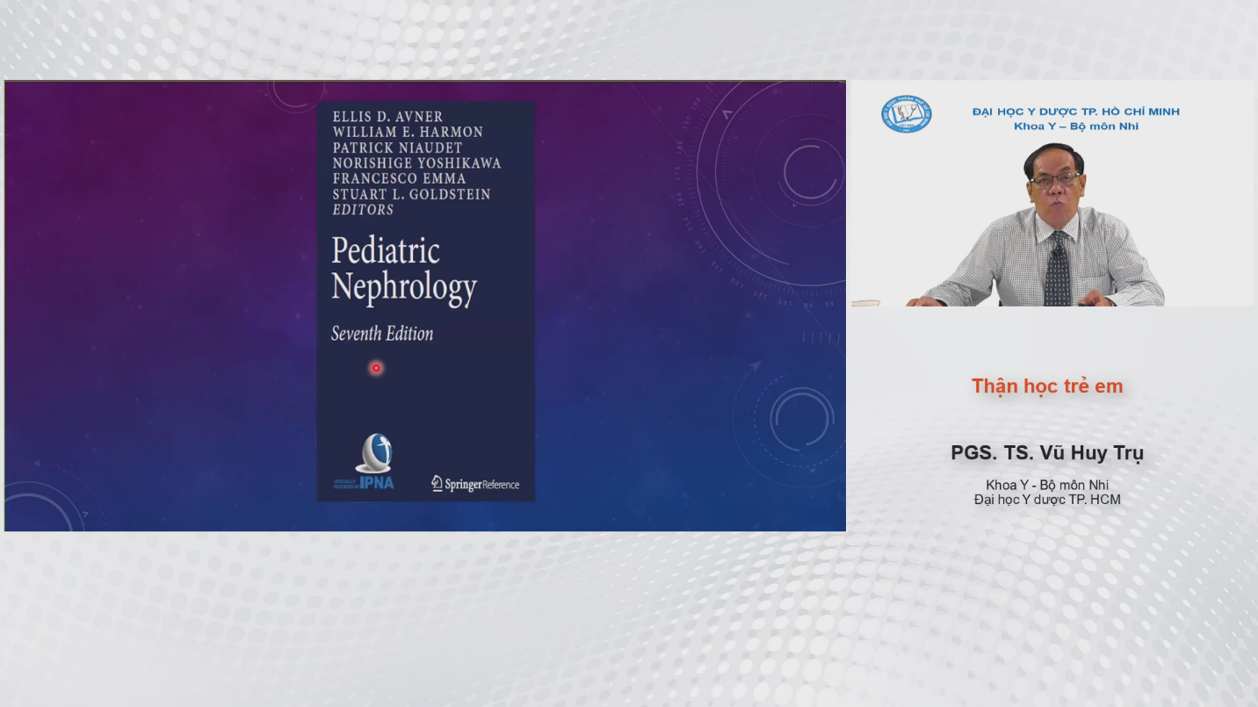

* Gối đầu giường của BS thận nhi

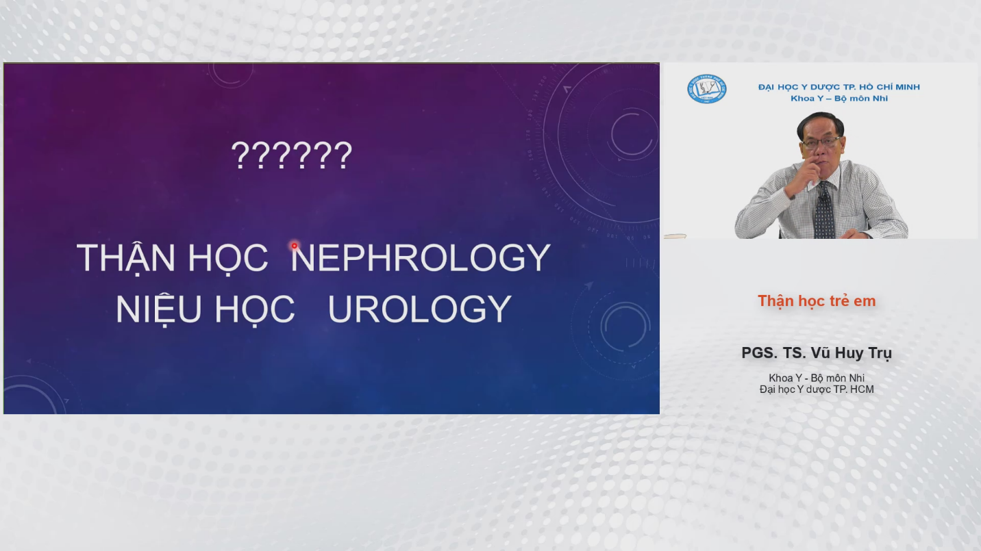

* Thận có 2 chuyên ngành: thận học (nội ) và niệu học ( ngoại khoa)

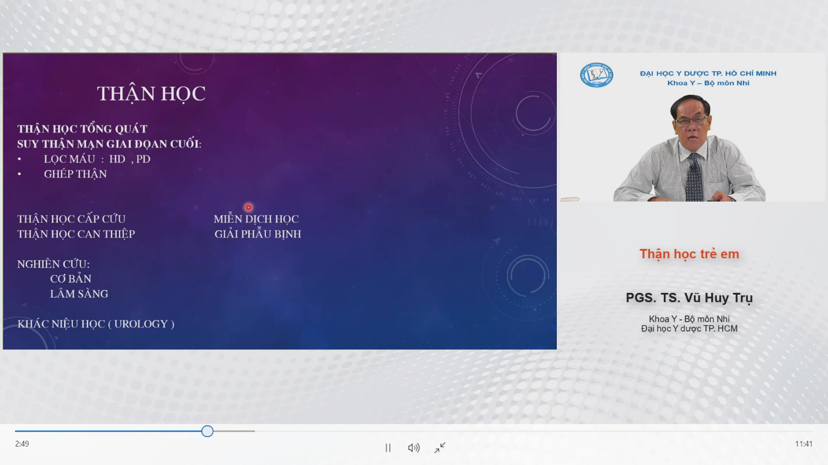

-THẬN HỌC chia làm 2 nhánh:   
1. Thận học tổng quát  
2. Suy thận mạn giai đoạn cuối  
-> 1 khoa thận chuẩn phải có 2 nhánh

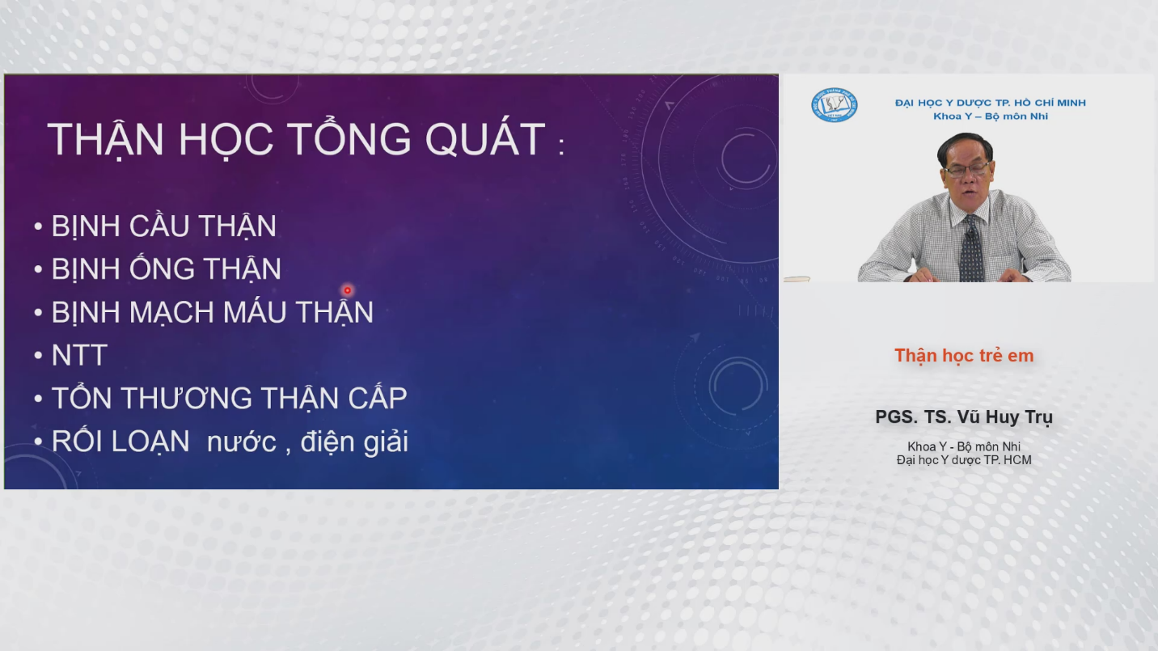  
- Trái thận có cầu thận, ống thận, mạch máu, mô kẽ-> lo hết các vấn đề như trên slide trên

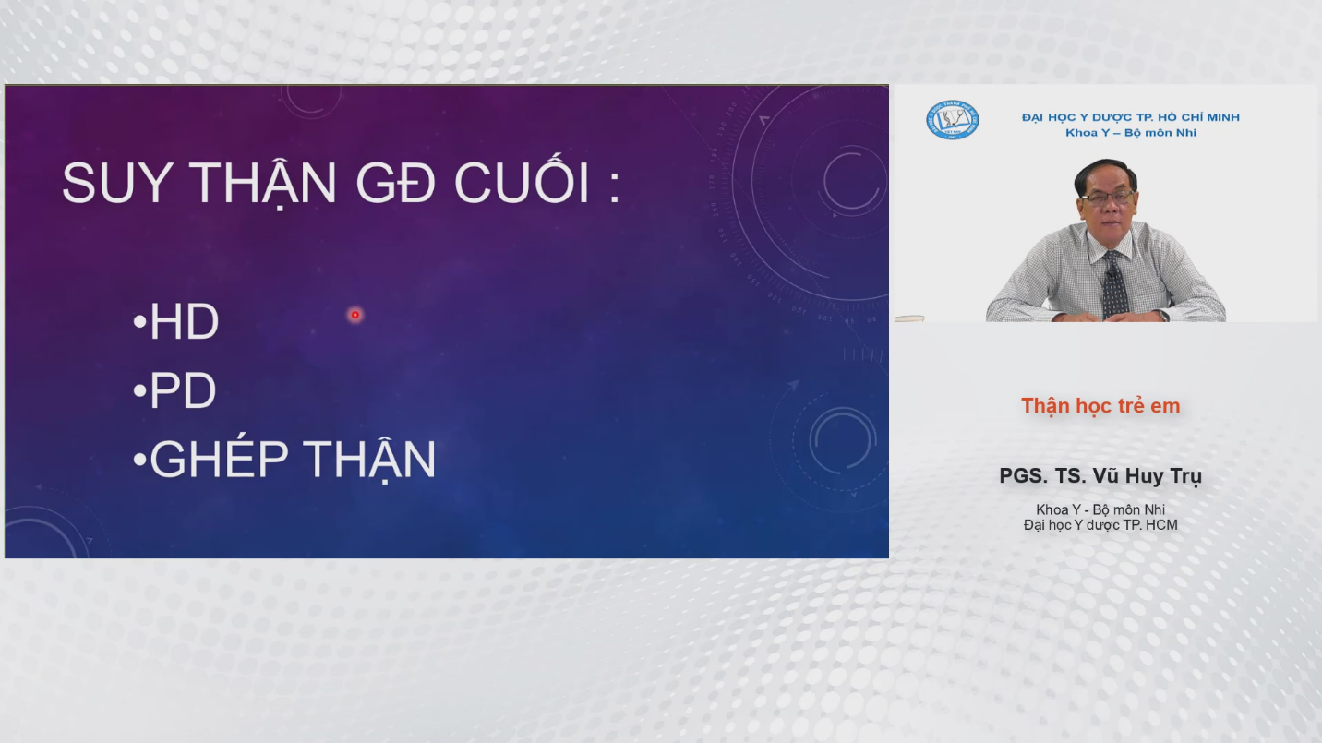  
- Có 1 số em bị thận bẩm sinh hay mắc phải mà không chữa được, sẽ bị tiến đến suy thận GĐ cuối-> Dùng các phương pháp bên ngoài thận để giúp em bé-> có 3 phương pháp:  
1. HD  
2. PD: Thẩm phân phúc mạc  
3. Ghép thận

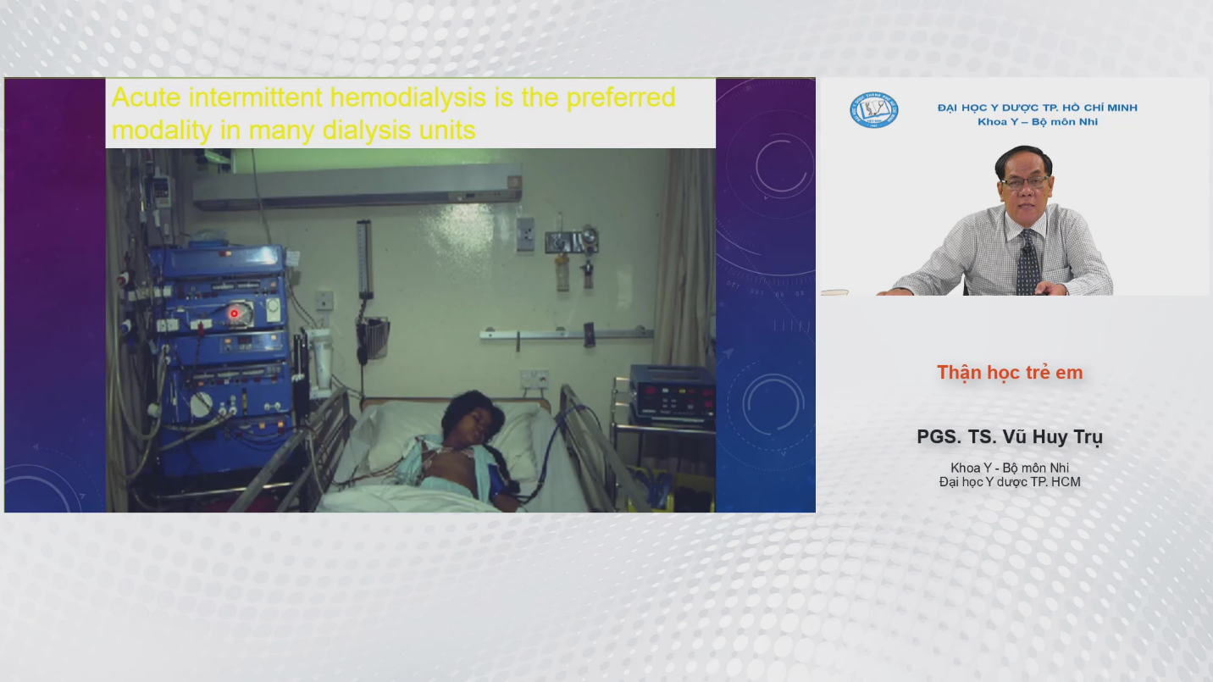  
- Máy HD

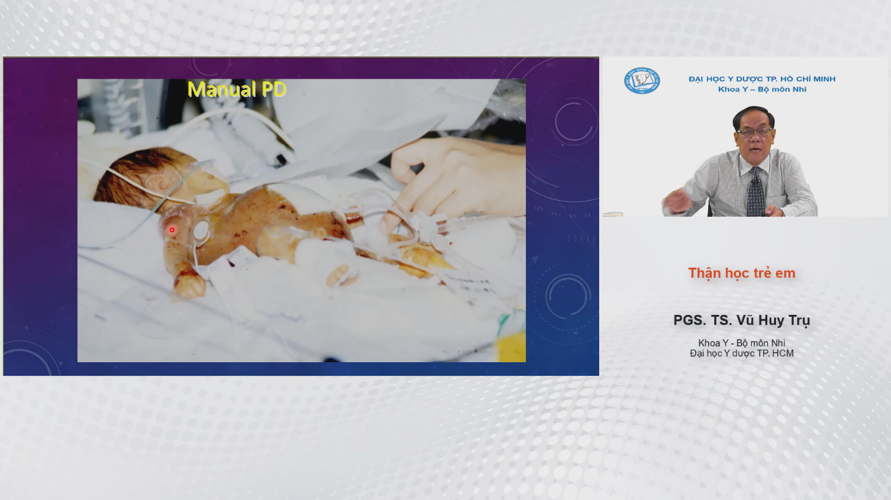  
- Máy PD: dung = tay, dung những túi lọc, rồi đổ nước vô màng bụng để lọc

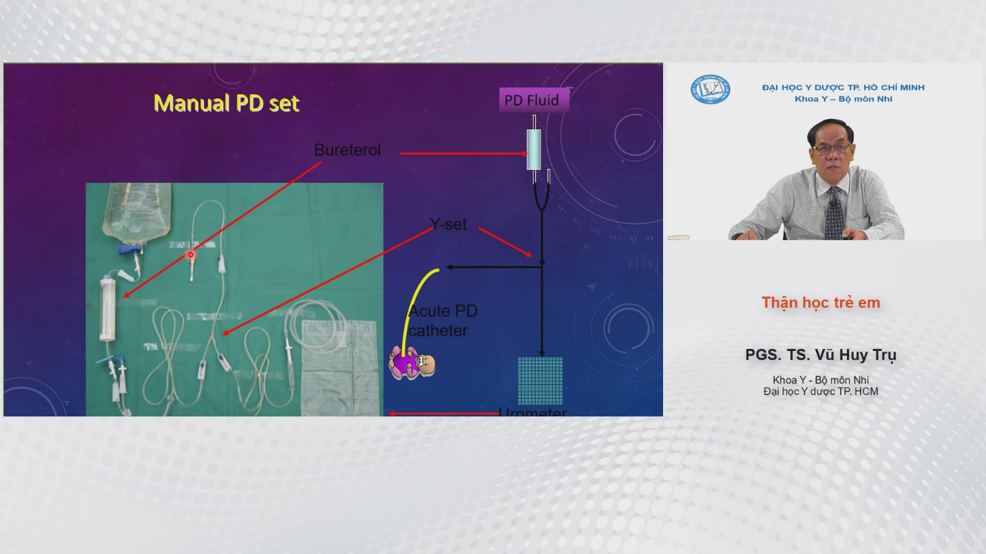

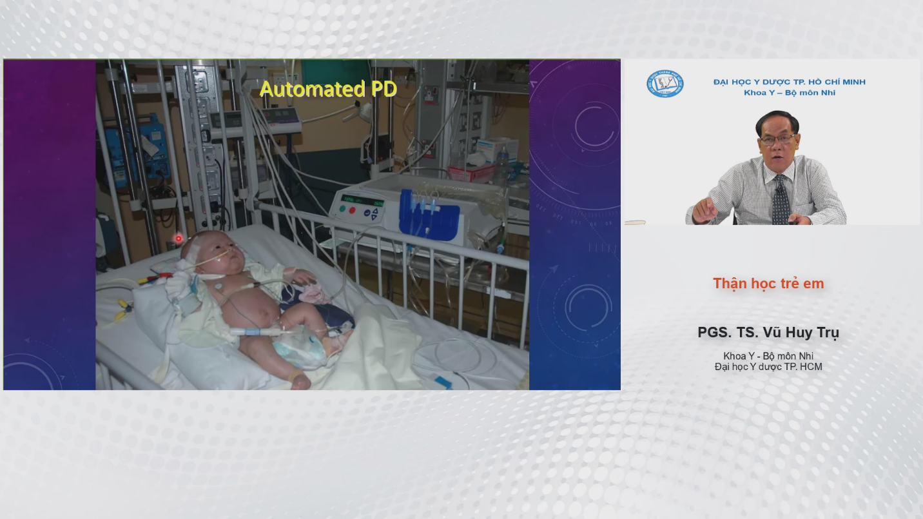  
- Máy TPPM

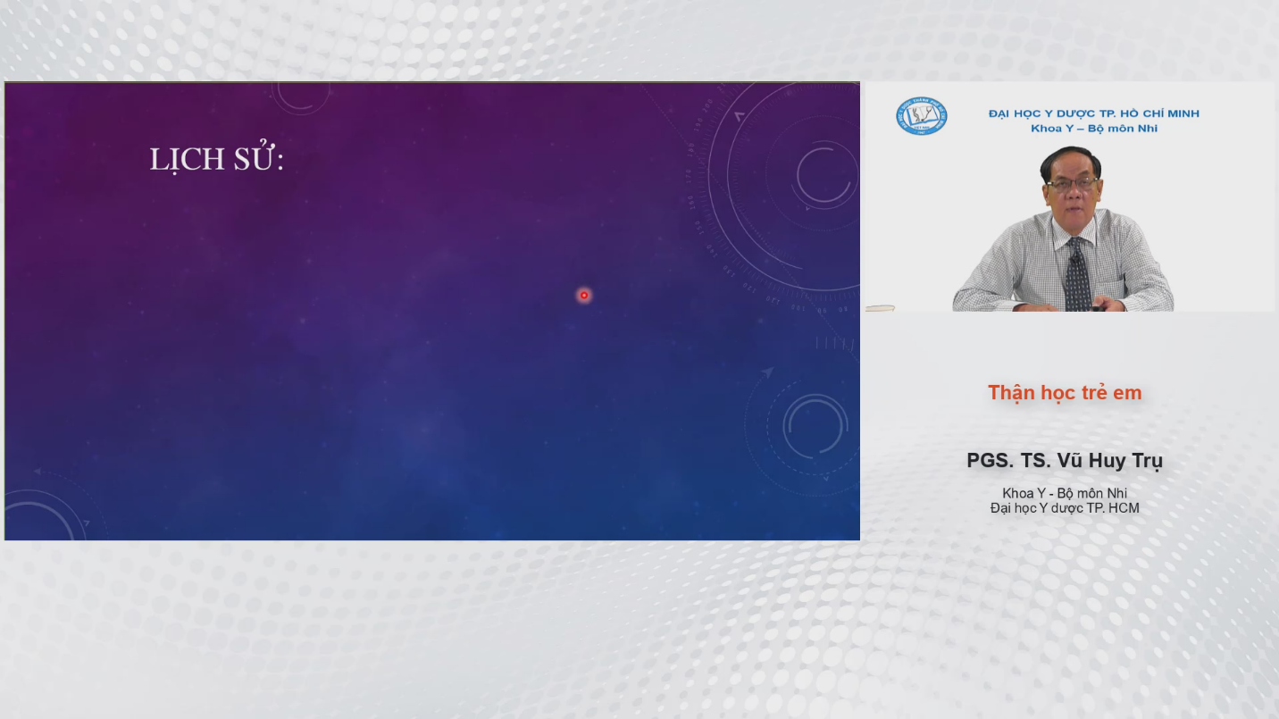

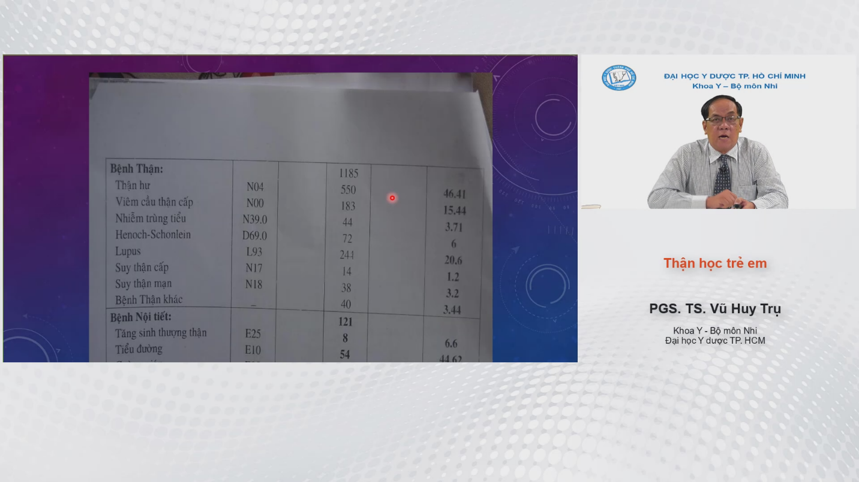  
- Tình hình bệnh thận ở trẻ em Việt Nam, đây là báo cáo của bệnh viện nhi đồng 1:  
+ Phần lớn là HCTH, VCTC, NTT  
+ Ngoài ra trong chương trình vẫn học Henoch  
+ Ngoài ra đi lâm sàng còn biết them Lupus, STC, STM  
+ Tuy nhiên, dạo này VCTC ít đi nhiều lắm rồi

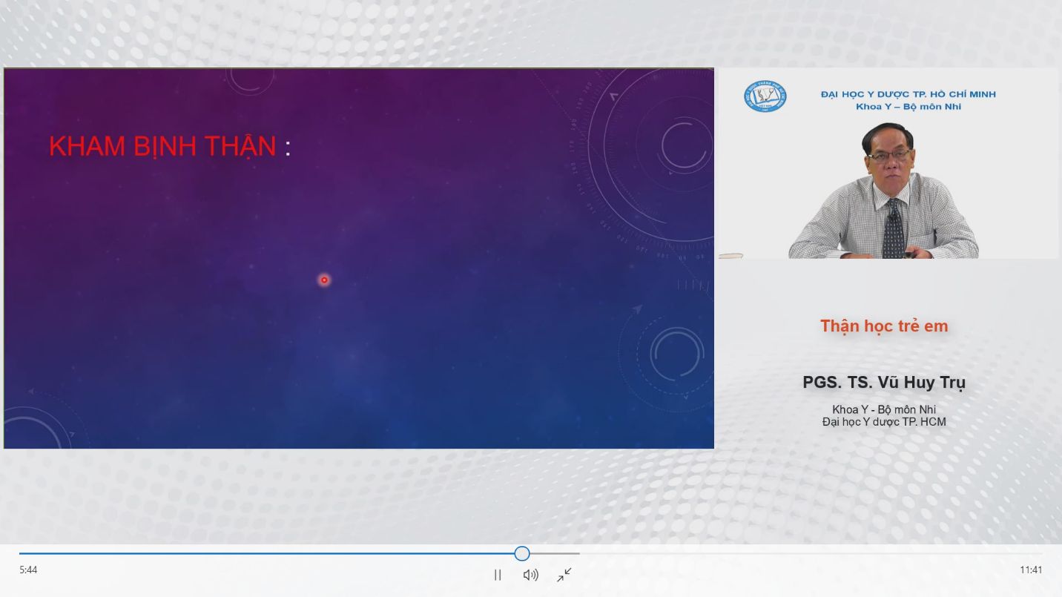

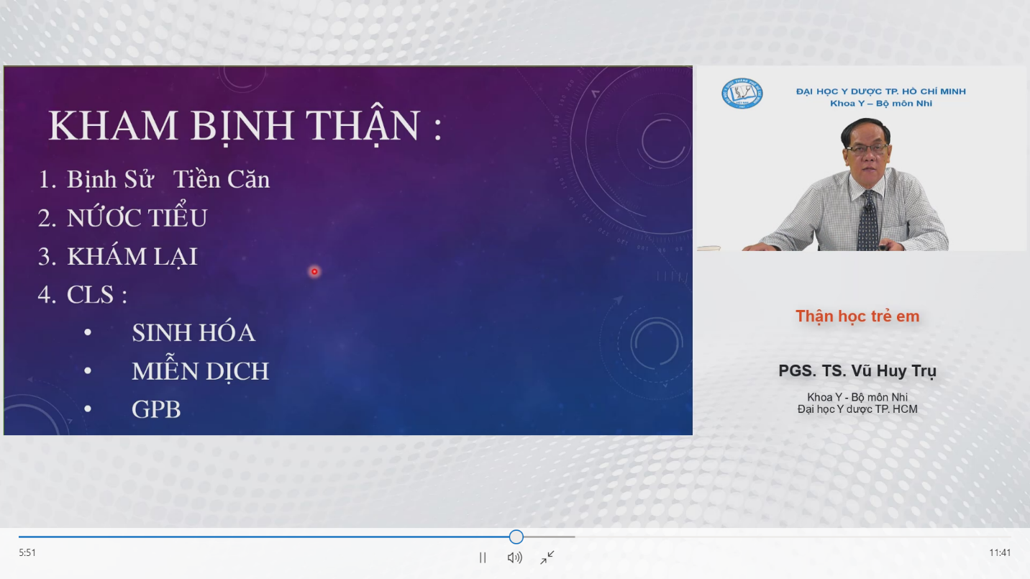  
- Trình tự khám bệnh thận hơi khác các chuyên khoa khác 1 tí xíu:  
 Hỏi LDNV, BS, TCan  
Tuy nhiên , điểm khác cần lưu ý là cần làm them việc lấy nước tiểu đề phân tích-> Khám lại-> Đề nghị sinh hóa,miễn dịch, GPB

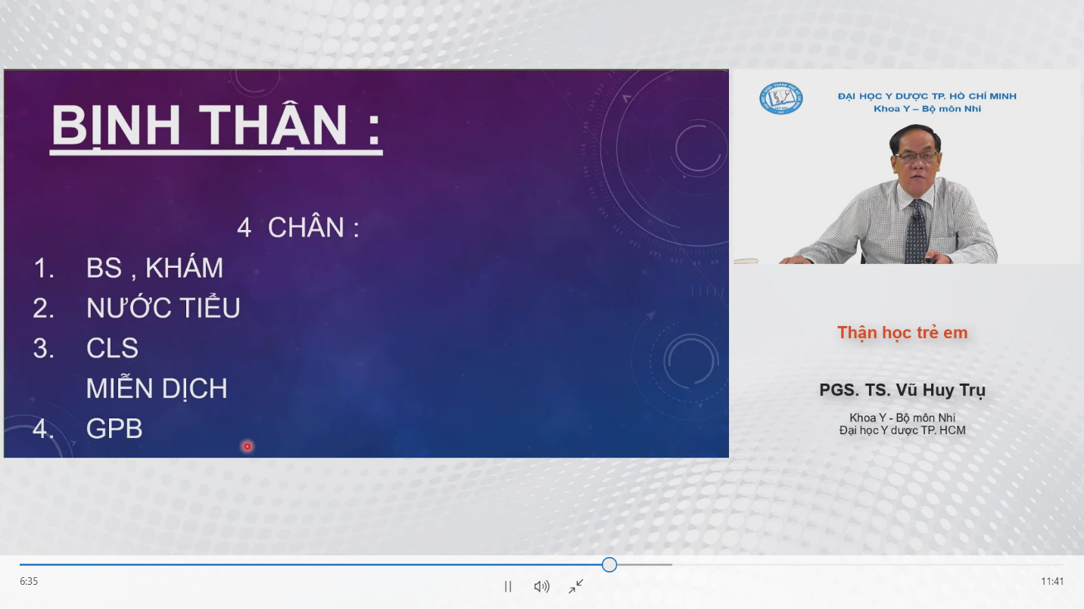

Thông thương, HCTH, VCTC, NTT chỉ cần 3 chân đầu là ra, ko cần chân thứ 4 ( GPB: sinh thiết)  
Khi nào cần GPB thì mới làm thôi  
\* Chân 3: sinh hóa+ miễn dịch luôn

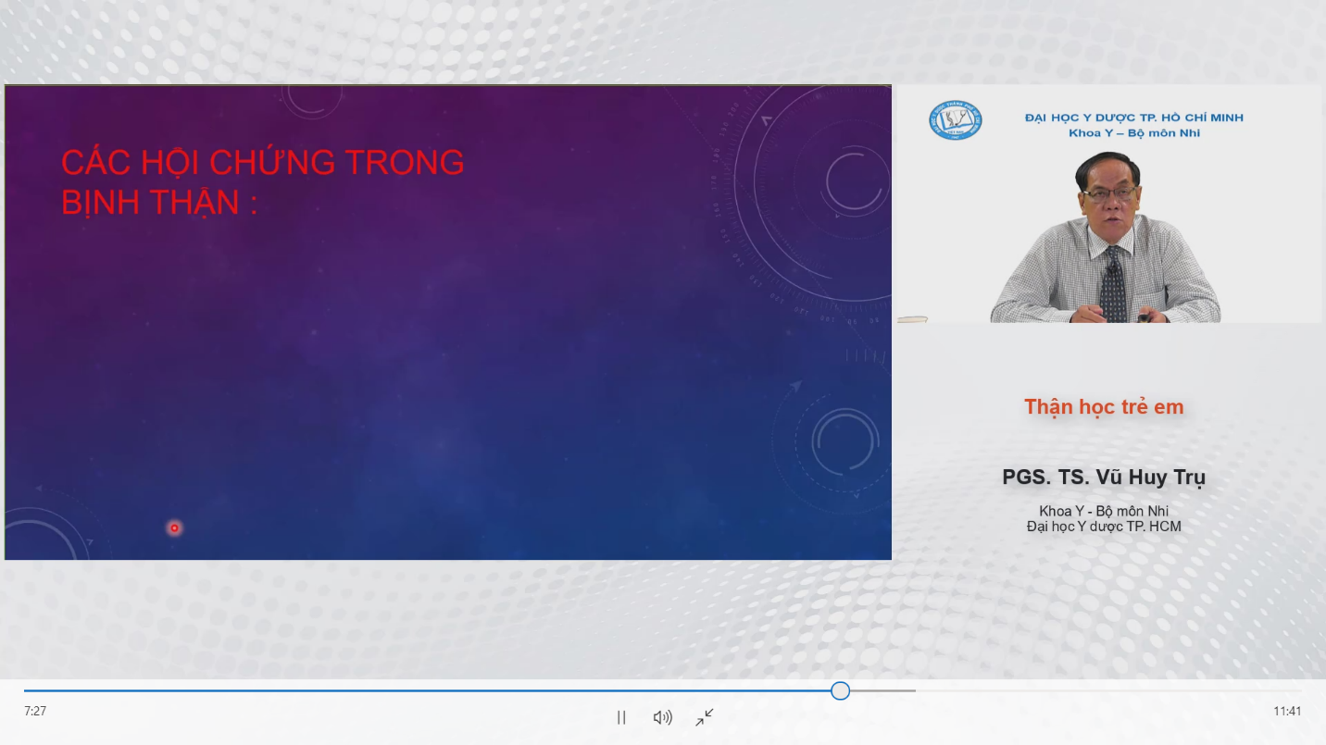

Bệnh thận biểu hiện ra bên ngoài: tiểu ít, tiểu đỏ, tiểu đạm, HA cao, thiếu máu, rối loạn nước điện giải,…..-> Ráng gom vô Hội chứng để dễ học hơn

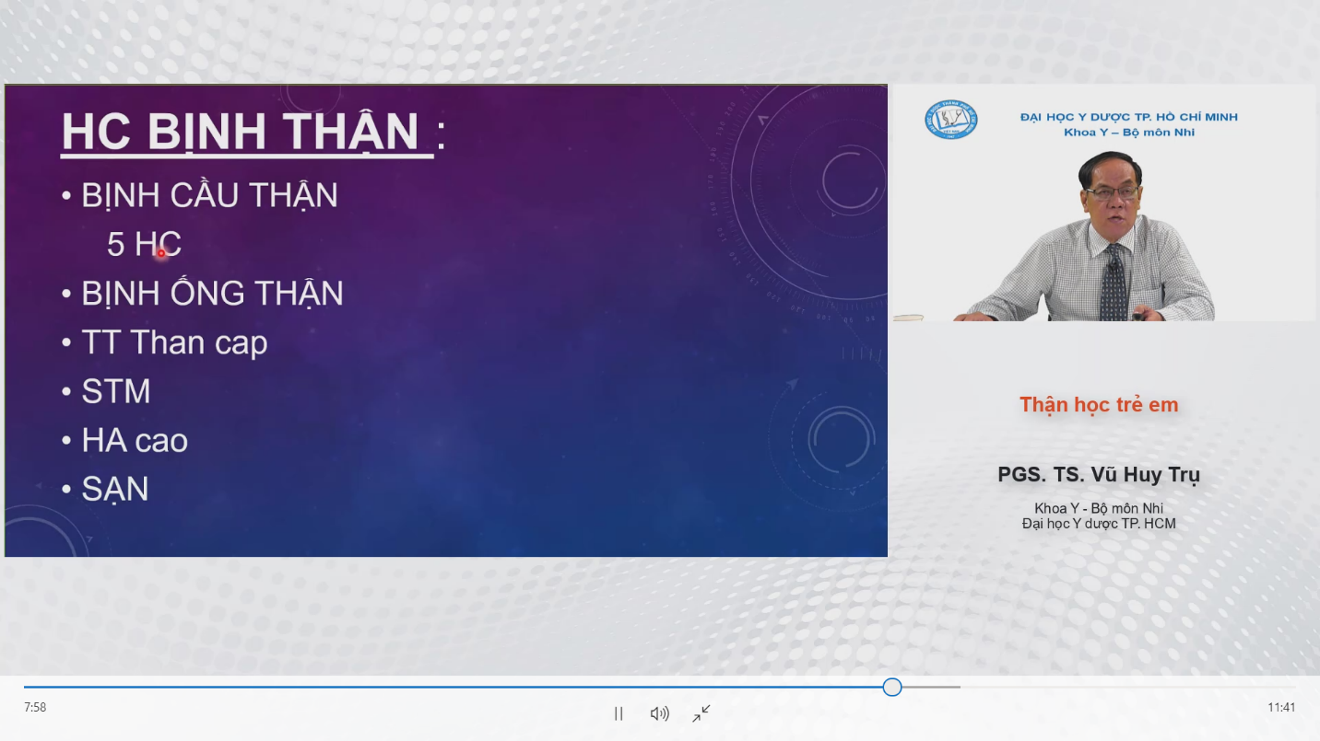

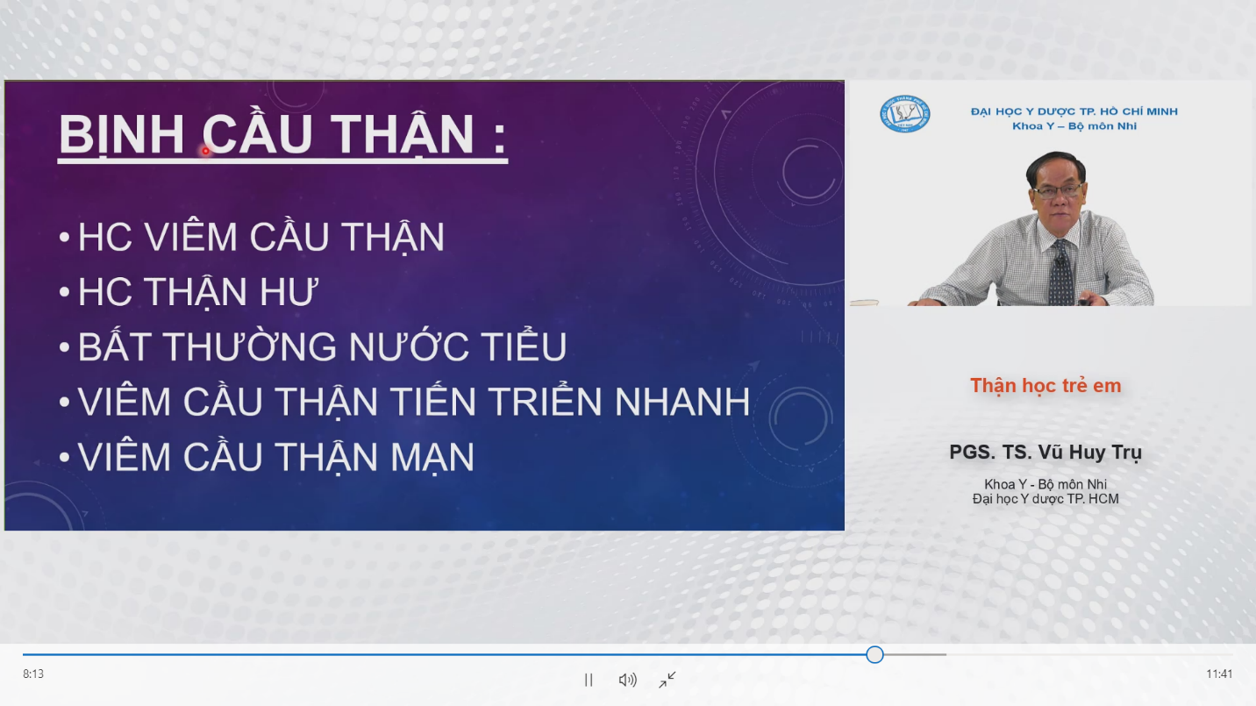  
- Y4 Y6: chỉ học về bệnh cầu thận, có 5 HC như trên  
-> Tuy nhiên , mấy em tập trung HC viêm cầu thận và HCTH đủ rồi

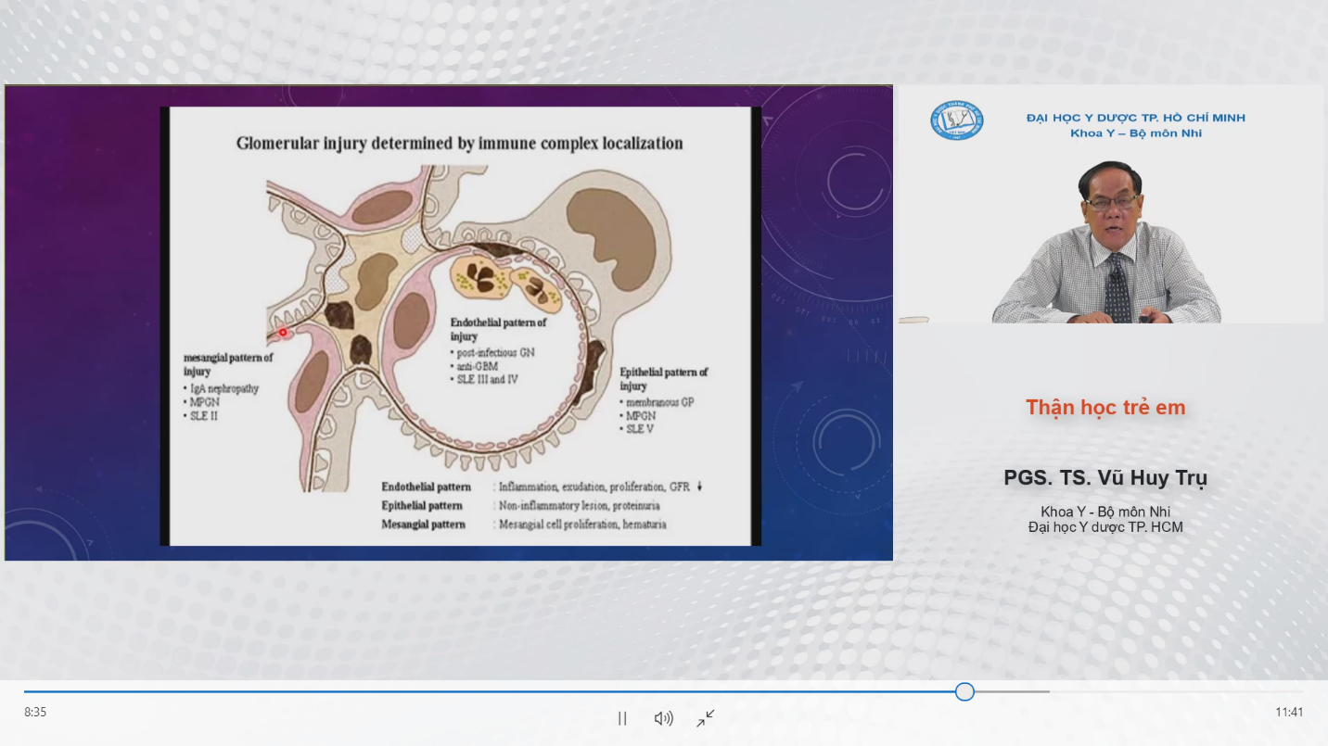  
- Nói đến bệnh cầu thận phải nhớ 5 HC  
- Hình này là 1 cái cầu thận, có 3 loại tế bào:  
+ TB endothelial (nội mạch- nội bì) : Màu đỏ ở trong cái vòng tròn-> Tiểu ít, HA cao, suy thận  
+ TB biểu bì: góc trên phải, bự á-> Tổn thương gây tiểu đạm  
+ TB gian mao mạch: màu vàng bên trái-> Tiểu hồng cầu  
HCTH: Tổn thương cầu thận chủ yếu ở TB biểu bì  
VCTC: tổn thương nội mạch và gian mao mạch  
-> Thế giới bây giờ chia bệnh cầu thận thành kiểu hình gian mao mạch, kiểu hình nội bì, kiểu hình biểu bì   
Biểu bì: chủ yếu là HCTH nguyên phát sang thương tối thiểu  
Nội bì: VCT hậu nhiễm  
Gian mao mạch: Bệnh cầu thận IgA, Henoch Scholein

`

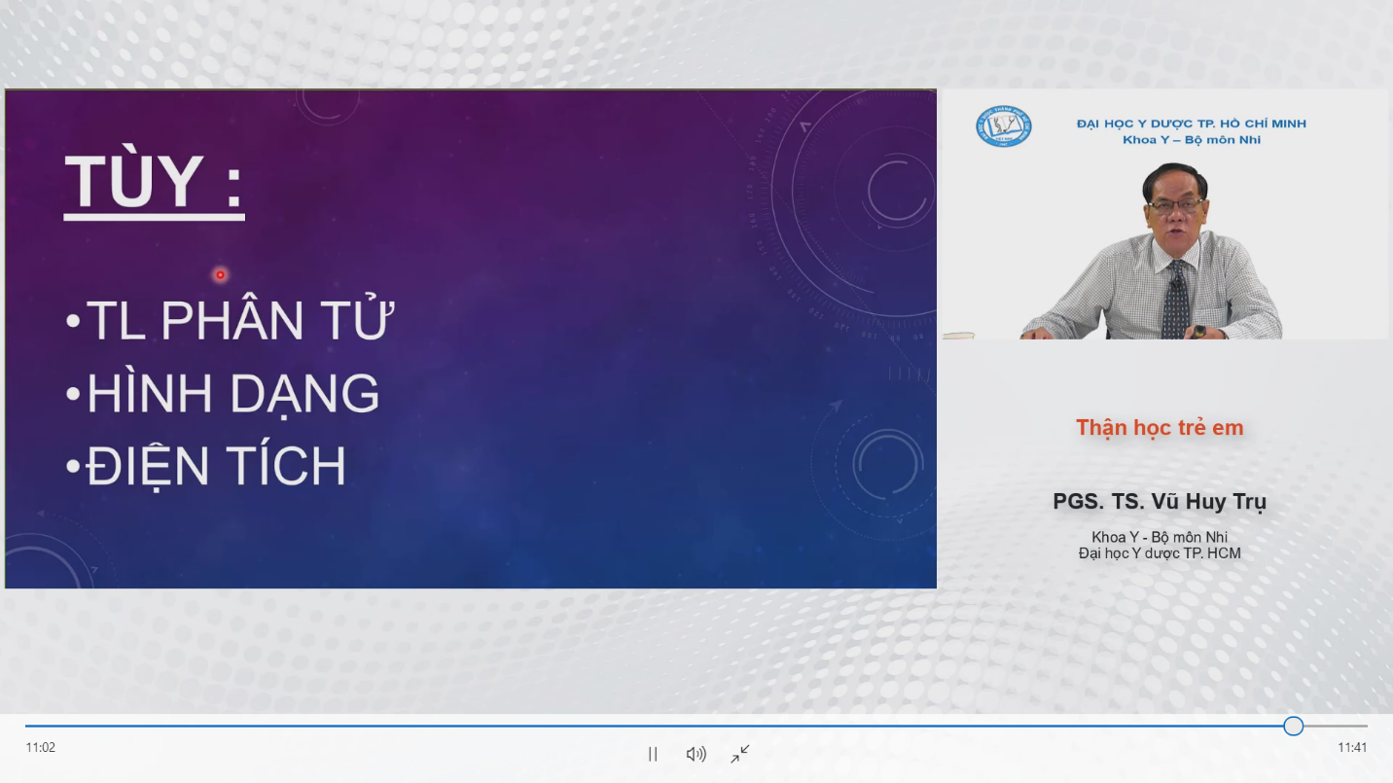  
- Tại sao có chuyện như vậy. Tuy nhiên người ta cho rằng, tùy TL phân tử, hình dạng, điện tích, mà PH-MD sẽ lắng ở gian mao mạch, nội bì, biểu bì.